1. 스택

**한 쪽 끝에서만 항목(item)을 삭제(pop)하거나 새로운 항목을 저장(push)하는 자료구조**

(응용) 이전 웹 페이지 돌아가기, ctrl+z,

삽입 : O(1) 삭제 : O(1)

탐색 : O(N)

* 동적 크기조절 O(N)

2. 특징(장단점)

1 pointer(top), LIFO 구조 (last in first out)

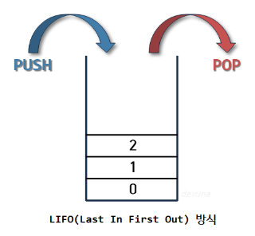(응용) 괄호 짝 맞추기, 회문(palindrome), 미로찾기,

트리 노드방문, 그래프 DFS

1. 큐

**삽입과 삭제가 양 끝에서 각각 수행되는 자료구조**

삽입 : O(1) 삭제 : O(1)

탐색 : O(N)

* 동적 크기조절 O(N)

(응용) 관공서, 은행, 병원 번호표 줄서기

2. 특징(장단점)

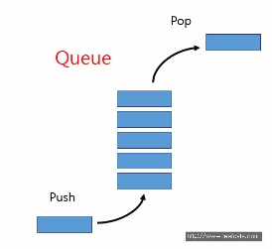2 pointer(front, rear), FIFO 구조 (first in first out)

(응용) cpu 스케줄링, 이진트리 레벨순회, 그래프BFS

1. 데크

**양쪽 끝에서 삽입과 삭제를 허용하는 자료구조**

삽입 : O(1) 삭제 : O(1)

탐색 : O(N)

* 동적 크기조절 O(N)

(응용) 관공서, 은행, 병원 번호표 줄서기

2. 특징(장단점)

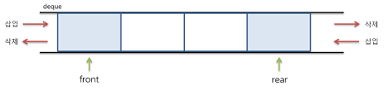스택 + 큐, 2 pointer(front, rear) -> collections 정의

(응용) 스크롤, 문서편집기 등 undo, 웹 방문기록

By 리스트, 이중연결리스트